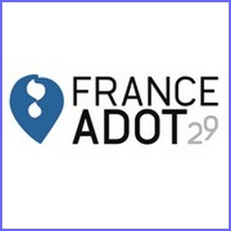

**FRANCE ADOT 29**

**Association pour le Don d’Organes et de Tissus humains**

Serge LE ROUX – Président

1123 Pen Ar Stang - 29250 Saint Pol de Léon

Tél : 06 16 57 16 59 e-mail :serge-leroux29@orange.fr

Pour toute demande de documentation : [**www.france-adot.org**](http://www.france-adot.org) - rubrique « *Contact* »

____________________________________________________________________________

***Association loi 1901***

***Reconnue d’utilité publique***

**APPEL à Cotisation**

**et à DON 2023**

**NOM (Mr ; Mme) :**

**Prénom :**

**Adresse :**

**Code postal : Ville :**

**Tél : Mail :**

□ Cotisation minimale 10 €/Personne (*) soit €

**FRANCE ADOT est une association  
reconnue d’utilité publique :**toute somme versée donne droit à une réduction d’impôt de **66%** de sa valeur.

**20 € versés pour nous soutenir, c’est pour vous 13,20 € en moins d’impôt sur le revenu,  
50 € versés pour nous soutenir, c’est pour vous 33 € en moins d’impôt sur le revenu !**

□ DON supplémentaire (*) soit €

Total €

*CHEQUE à l’ordre de* **FRANCE ADOT 29** *à adresser à :*

Eric AMIS – Trésorier FRANCE ADOT 29 - 1185 Kéronvel Trégondern 29250 St Pol de Léon ( ou par mail : [eric.amis@orange.fr](mailto:eric.amis@orange.fr) )

**Ou** *VIREMENT* *sur le compte bancaire*  FR76 1380 7005 7532 0219 7819 225

( BPGO St Pol de Léon )

(*) *Un reçu fiscal vous sera adressé pour tout versement*